МИНИСТЕРСТВО НАУКИ И ВЫСШЕГО ОБРАЗОВАНИЯ
РОССИЙСКОЙ ФЕДЕРАЦИИ
МИРЭА - РОССИЙСКИЙ ТЕХНОЛОГИЧЕСКИЙ УНИВЕРСИТЕТ

Зорина Н.В., Хлебникова В.Л., Панченко В.М.

Управление информационными сервисами и контентом

методические рекомендации по выполнению практических работ ДЛЯ СТУДЕНТОВ, ОБУЧАЮЩИХСЯ ПО НАПРАВЛЕНИЯМ ПОДГОТОВКИ
38.03.04 и 38.03.05

Москва – 2018
УДК 532.78:548.5
ББК 22.317

Управление информационными сервисами и контентом [Электронный ресурс]: методические рекомендации по выполнению практических работ / Зорина Н.В., Хлебникова В.Л., Панченко В.М. — М.: МИРЭА – Российский технологический университет, 2018. — 1 электрон. опт. диск (CD-ROM).

Методические рекомендации содержат описания пяти лабораторных работ по дисциплине «Управление информационными сервисами и контентом» и предназначены для бакалавров, обучающихся по направлениям подготовки Бизнес-информатика 38.03.05, Государственное и муниципальное управление 38.03.04.

Авторский коллектив:
Зорина Наталья. Валентиновна, Хлебникова Валерия Леонидовна, Панченко Виктор Михайлович.

Рецензент: А. В. Панов к.т.н., доцент кафедры КИС, РТУ МИРЭА

Минимальные системные требования:
Наличие операционной системы Windows, поддерживаемой производителем. Наличие свободного места в оперативной памяти не менее 128 Мб.
Наличие свободного места в памяти хранения (на жестком диске) не менее 30 Мб. Наличие интерфейса ввода информации.
Дополнительные программные средства: программа для чтения pdf-файлов (Adobe Reader). Подписано к использованию по решению Редакционно-издательского совета
МИРЭА — Российский технологический университет от 17 сентября 2018 г. Обьем: 1,9 мб
Тираж 10

© Зорина Н.В., Хлебникова В.Л., Панченко В.М., 2018
© МИРЭА – Российского технологического
университет, 2018

ОГЛАВЛЕНИЕ
ВВЕДЕНИЕ 2
ПРАКТИЧЕСКАЯ РАБОТА №1. ПРИНЦИПЫ ПОСТРОЕНИЯ СЕРВИСНО- ОРИЕНТИРОВАННОГО УЧЕТА ЗАТРАТ НА ПРЕДПРИЯТИИ. РАСЧЕТ
СТОИМОСТИ ИТ УСЛУГИ 3
ПРАКТИЧЕСКАЯ РАБОТА №2. ПОСТРОЕНИЕ МОДЕЛИ ЗАТРАТ. ЗАТРАТЫ НА ПЕРСОНАЛ 16
ПРАКТИЧЕСКАЯ РАБОТА №3. КАТАЛОГ ИТ-СЕРВИСОВ 21
ПРАКТИЧЕСКАЯ РАБОТА №4. СОГЛАШЕНИЕ ОБ УРОВНЕ
ПРЕДОСТАВЛЯЕМЫХ УСЛУГ 25
ПРАКТИЧЕСКАЯ РАБОТА №5. НЕПРЕРЫВНОЕ УЛУЧШЕНИЕ РАБОТЫ ИТ СЕРВИСА 31

ВВЕДЕНИЕ
Целью дисциплины является получение студентами теоретических знаний по организации управления ИТ -инфраструктурой предприятия, базирующееся на понятии информационного сервиса, модели управления информационными системами (ITSM), библиотеки ITIL (IT Infrastructure Library).
Предметом изучения дисциплины является информационный менеджмент на базе методологии IT Service Management (ITSM).
Задачей дисциплины является выработка практических навыков у студентов по организации управления информационными системами, их внедрения и эксплуатации, а именно:
- Сформировать общее представление о методологии ITIL/ITSM;
- Обеспечить усвоение основных понятий и элементов модели ITSM;
- Обучить практическому использованию сервисного менеджмента при управлении ИТ -инфраструктурой предприятия.
В процессе освоения дисциплины студенты должны:
Иметь: представление: о информационном менеджменте, методологии ITIL/ITSM.
Знать: основные понятия и элементы информационного менеджмента, модели ITSM, основные этапы разработки, внедрения и сопровождения ИС на предприятии.
Уметь: Организовать управление ИТ-инфраструктурой предприятия с использованием модели ITSM, управлять проектом разработки, внедрения и сопровождения ИС на предприятии.
Методическое пособие состоит из восьми практических работ и содержит все необходимые сведения для их выполнения.

ПРАКТИЧЕСКАЯ РАБОТА №1.
ПРИНЦИПЫ ПОСТРОЕНИЯ СЕРВИСНО-

ОРИЕНТИРОВАННОГО УЧЕТА ЗАТРАТ НА ПРЕДПРИЯТИИ. РАСЧЕТ СТОИМОСТИ ИТ УСЛУГИ

Цель практической работы
Целями данной практической работы являются ознакомление с проведением сервисно-ориентированного учета затрат на предприятии и построение модели затрат для ИТ-услуги или сервиса.

Принципы построения сервисно-ориентированного учета затрат
Если раньше все затраты на ИТ считались косвенными и относились на себестоимость продукции в соответствии с методикой распределения косвенных затрат, то теперь необходимо строить процесс учета затрат и калькуляции себестоимости ИТ-услуг с учетом изменившейся ситуации, относя эти затраты к затратам основного производства и используя для их учета методики, применимые к затратам данного типа.
Такой подход позволяет управлять деятельностью ИТ-подразделений, выбрав в качестве объекта управления процессы предоставления набора ИТ- услуг, обеспечивающих бизнес-потребности компании. Такие ИТ-услуги в ITIL получили название бизнес-услуги. Комплекс бизнес-услуг сводится в Каталог бизнес-услуг, на основании которого ИТ-подразделение и строит свою работу.
В книге библиотеки ITIL «Предоставление сервисов (Service Delivery)» для учета ИТ-затрат рекомендован «метод прямых затрат». Он основан на разделении затрат на прямые (direct) и косвенные (непрямые — indirect) с дальнейшим разделением косвенных затрат на соотнесенные, распределяемые в соответствии с выбранным драйвером (базой) распределения, и несоотнесенные, которые включаются в себестоимость в виде добавочного процента. Важно, что в качестве объекта затрат ITIL указывает ИТ-услугу. Таким образом, ИТ-услуга при построении системы учета затрат выступает в качестве шифра производственных затрат (ШПЗ).
Определить, какие затраты ИТ-подразделения будут считаться прямыми, а какие косвенными достаточно просто. Представим ИТ-отдел в виде «черного ящика», входом в который является служба технической поддержки пользователей «Service Desk», а выходом (результатом деятельности) – услуги, предоставляемые бизнес-потребителям в соответствии с Каталогом бизнес- услуг. Затраты ИТ-подразделения, которые можно сразу отнести на предоставление бизнес-услуг являются прямыми, а те, что связанны с управлением и операционной деятельностью по обслуживанию ИТ- инфраструктуры – косвенными. Например, затраты на обслуживание сервера ERP-системы, на содержание персонала, отвечающего за поддержку и

сопровождение ERP можно прямо отнести на себестоимость сервиса
«Поддержка работоспособности системы управления ресурсами предприятия».

Те затраты, для которых в явном виде нельзя указать объект затрат — ШПЗ, считаются косвенными. Например, если один и тот же сервер является контроллером домена и сервером электронной почты, то затраты на его обслуживание разделяются для отнесения на себестоимость сервисов
«Электронная почта» и «Единое информационное пространство».
Какую базу для распределения (драйвер распределения — пропорцию для разнесения общей суммы на себестоимость этих сервисов) выбрать? Насколько выбранный драйвер будет релевантным, т.е. отражать реальное распределение затрат между сервисами? Получение ответов на эти вопросы, разработка драйверов распределения, принципов отнесения косвенных затрат на себестоимость бизнес-услуг является одной из ключевых задач построения управленческого учета в рамках ИТ-подразделения.
Также косвенными следует считать затраты на содержание административно-управленческого персонала (АУП), на размещение, оплату электроэнергии, телефонной связи и т.п.

Построение модели затрат
При построении модели затрат необходимо сначала выделить факторы затрат, разделить затраты по категориям. Такое разделение позволит получить более понятную структуру затрат на ИТ. ITIL рекомендует выделять следующие категории (типы) затрат:
- Затраты на аппаратное обеспечение.
- Затраты на программное обеспечение.
- Затраты на персонал.
- Затраты на размещение (аренда, обслуживание производственных помещений и т.п.).
- Затраты на внешние сервисы.
- Трансфертные затраты.
Затраты на внешние сервисы включают в себя расходы ИТ, связанные с услугами технической поддержки или иными сервисами, получаемыми ИТ- подразделением от внешних сервис-провайдеров. Это может быть техническая поддержка, обслуживание и сопровождение ERP-системы, предоставление интернет-каналов и каналов связи, аутсорсинг объектов ИТ-инфраструктуры и т.п.

Трансфертные затраты являются расходами по внутренним взаиморасчетам между подразделениями компании. Этот тип затрат выделяется в случае

принятия при построении учетной системы модели ЦФО Центр прибыли¹. Если ИТ-подразделение продает свои услуги бизнесу, то и бизнес тоже предоставляет услуги для ИТ на коммерческой основе.
Например, это могут быть:
- Затраты на приобретение ПК от имени бизнес пользователя.
- Расчеты с Департаментом финансов за построение модели учета затрат в ИТ.
- Услуги Департамента по персоналу в части подбора кадров.
- Услуги бухгалтерии – в части расчета, начисления и выдачи заработной платы в ИТ, юридического отдела в части проверки договоров и т. п.
Все эти затраты выделяются в отдельную категорию для того, чтобы была возможность видеть, насколько они влияют на себестоимость и качество предоставляемых для бизнеса ИТ-услуг. Как было сказано выше, затраты могут делиться на прямые и непрямые (косвенные).
Косвенные (непрямые) затраты делятся на соотнесенные, которые можно распределить между сервисами в соответствии с драйверами распределения, и несоотнесенные – для которых не представляется возможным такой драйвер выбрать.

Драйвер распределения затрат на техническую составляющую
Рассмотрим примеры построения драйверов распределения.
- В компании имеется сервер, который является контроллером домена и одновременно почтовым сервером. В этом случае, в качестве драйвера распределения можно выбрать процентное соотношение занимаемой памяти процессами, обслуживающими сервисы «Электронная почта» и
«Единое информационное пространство».
- Выделение прямых затрат возможно на основании журнала инцидентов, в котором регистрируются все работы, связанные с технической поддержкой пользователей и устранением сбоев в предоставлении услуг, а также построение релевантных драйверов распределения косвенных соотнесенных затрат на основании затрат рабочего времени на устранение инцидента.
Действительно, регистрируя инцидент, оператор службы Service Desk указывает в качестве параметров сервис, с которым данный инцидент связан, а также рабочую группу (или исполнителя), который эти работы будет выполнять. Зная стоимость часа каждого работника для компании, можно отнести затраты, связанные с его деятельностью по решению инцидентов на

¹ Центром финансовой ответственности (ЦФО) принято называть то или иное структурное подразделение компании (дивизион, цех, отдел, сотрудник и т.д.), ответственное за достижение целевого значения того или иного финансового показателя.

конкретный сервис. Такие затраты будут прямыми. Однако ИТ-специалисты помимо технической поддержки пользователей выполняют еще работы, связанные с обеспечением работоспособности ИТ-инфраструктуры в рамках своей операционной деятельности. Затраты, связанные с такими работами, а также расходы на содержание административно–управленческого персонала ИТ, службы Service Desk, являются косвенными затратами, которые можно распределить на бизнес-услуги в соответствии с процентом прямых расходов по технической поддержке пользователей. Иначе говоря, на основании данных журнала инцидентов можно выделить временные затраты, связанные с решением инцидентов по каждой из ИТ-услуг, и на основании этих данных составить пропорцию для отнесения на себестоимость ИТ-услуг расходов на персонал, не связанных напрямую с внешними сервисами.
Приведенные примеры показывают, что для построения драйверов распределения необходимо внедрение учетной системы, регистрирующей деятельность персонала ИТ с необходимыми аналитическими признаками. В идеале вся деятельность сотрудников ИТ должна быть зафиксирована и отнесена либо к бизнес-, либо к операционным сервисам. Решение такой задачи возможно, например, при помощи внедрения аналитического табеля учета рабочего времени ИТ-специалистов. Несоотнесенные непрямые затраты также должны включаться в себестоимость сервисов, чтобы общая сумма затрат на ИТ из управленческого учета компании совпадала с суммарной себестоимостью ИТ-услуг. Они включаются в себестоимость ИТ-услуг как некоторый добавочный процент (например, распределяются в соответствии с прямыми и косвенными соотнесенными затратами).
Рассмотренные выше примеры являются частными случаями практической реализации учетной системы в ИТ. Следует понимать, что ITIL, являясь библиотекой лучшего мирового опыта, не дает детальных рекомендаций. Иначе говоря, ITIL говорит ЧТО надо делать, но не говорит КАК это делать. Выбор конкретной системы учета, разработка политик, методов расчета себестоимости, отнесения непрямых затрат является задачей процесса построения учетной системы в ИТ, которая должна решаться в рамках учетной политики, принятой в компании.
Пример калькуляции себестоимости ИТ-услуги Построение модели учета затрат, ориентированной на предоставление ИТ- услуг, следует проводить в несколько этапов. В таблице 1 представлен пример бюджета ИТ-подразделения. Общая сумма затрат на ИТ в год составляет $ 500 000.
Таблица 1. Структура затрат на ИТ

Статья затрат | Затраты  на  приобретение | Ежегодные эксплуатационные расходы | Затраты  в годовом исчислении
Hardware | $163 200 | $20 600 | $75 000

UNIX сервер | $60 000 | $8 000 | $28 000
NT сервер | $12 000 | $1 000 | $5 000
Контроллер домена | $6 000 | $1 000 | $3 000
PC (рабочие станции) — 50 шт. | $60 000 | $6 500 | $26 500
Роутер — 5  шт. | $4 200 | $600 | $2 000
LAN кабельная система | $21 000 | $3 500 | $10 500
Software |  | $50 000 | $50 000
Oracle Server |  | $12 000 | $12 000
ERP SAP R3 |  | $25 000 | $25 000
MS Exchange  server |  | $3 000 | $3 000
MS Exchange клиент (50-user) |  | $2 000 | $2 000
MS Windows (50-user) |  | $2 000 | $2 000
MS Office (20-  user) |  | $3 000 | $3 000
Netware |  | $3 000 | $3 000
Персонал |  | $300 000 | $300 000
Внешние сервисы |  | $25 000 | $25 000
Интернет провайдер |  | $15 000 | $15 000
Сопровождени  е ERP |  | $10 000 | $10 000
Производствен ные помещения |  | $20 000 | $20 000
Серверная |  | $10 000 | $10 000
Компьютерная |  | $4 000 | $4 000
Офис (Service  Desk) |  | $6 000 | $6 000

Прочие затраты |  | $30 000 | $30 000
ВСЕГО: |  | $445 600 | $500 000

ИТ оказывает бизнесу следующие услуги:
- Интернет и E-Mail. Включает в себя возможность для пользователя работать с корпоративным почтовым ящиком и предоставляет доступ в интернет по http. Для организации почтового сервиса используется продукция компании Microsoft (MS Exchange). Услуга включает в себя техническую поддержку пользователей, в том числе установку клиентских приложений, консультации по их использованию.
- ERP. Обеспечение функционирования, техническая поддержка и консультации по работе с ERP-системой. Модули «Бюджетирование»,
«Главная книга», «Касса и банк», «Дебиторы», «Кредиторы», «CRM»,
«Управление закупками и продажами (склад)», «Управление персоналом и расчет заработной платы». Для серверной части используется отдельный сервер, на котором установлены Application server системы и СУБД Oracle. Клиентские места находятся под управлением ОС Windows XP. Сервис включает в себя техническую поддержку клиентской и серверной частей (включая установку и настройку конфигурации), консультации пользователей.
- Техническая поддержка пользователей. Обеспечение функционирования АРМ пользователя, единого информационного пространства, включая контроллер домена, сеть, сетевую печать, техническую поддержку и консультации по работе с компьютером и использовании стандартного ПО. Стандартное ПО включает в себя:
- MS Office;
- Adobe Acrobat Reader 7.0;
- WinRAR 3.50.
Замечание: цены в таблицах для расчетов указаны в долларах, в связи с устранением рисков из-за колебания валюты.
Таблица 2. Разделение затрат на ИТ на прямые и косвенные

Статья затрат | Тип затрат | Затраты в годовом  исчислении | E-mail, Internet | ERP | Техническая
поддержка
Hardware |  | $75 000 | $0 | $28 000 | $12 500
UNIX сервер | прямые | $28 000 |  | $28

 |  |  |  | 000
NT сервер | косвенные | $5 000
Контроллер домена | косвенные | $3 000
PC (рабочие  станции) — 50 шт. | косвенные | $26 500
Роутер — 5 шт. | прямые | $2 000 |  |  | $2 000
LAN кабельная система | прямые | $10 500 |  |  | $10 500
Software |  | $50 000 | $5 000 | $37 000 | $8 000
Oracle Server | прямые | $12 000 |  | $12 000
ERP SAP R3 | прямые | $25 000 |  | $25 000
MS Exchange server | прямые | $3 000 | $3 000
MS Exchange клиент (50-user) | прямые | $2 000 | $2 000
MS Windows (50- user) | прямые | $2 000 |  |  | $2 000
MS Office (20-user) | прямые | $3 000 |  |  | $3 000
Netware | прямые | $3 000 |  |  | $3 000
Персонал |  | $300 000 | $54 000 | $105 600 | $54 000
Прямые затраты | прямые | $213 600 | $54 000 | $105 600 | $54 000
Накаладные расходы | косвенные | $86 400
Внешние сервисы |  | $25 000 | $15 000 | $10 000 | $0
Интернет провайдер | прямые | $15 000 | $15 000
Сопровождение ERP | прямые | $10 000 |  | $10 000
Производственные помещения |  | $20 000 | $0 | $0 | $0
Серверная | косвенные | $10 000

Компьютерная | косвенные | $4 000
Офис | косвенные | $6 000
Трансферт | косвенные | $30 000
ВСЕГО: |  | $500 000 | $74 000 | $180 600 | $74 500

На первом этапе следует разделить услуги на прямые и косвенные. В таблице 2 представлено распределение прямых затрат. К ним относятся затраты на оборудование и программное обеспечение, которое можно прямо соотнести с конкретной ИТ-услугой, внешние сервисы, связанные с поддержкой ERP и предоставлением интернет-каналов.
Затраты на персонал делятся на прямые затраты – те подразделения, которые непосредственно можно соотнести с предоставляемыми услугами- и накладные расходы.
В данном случае это расходы на содержание директора по ИТ и службы Service Desk, которые нельзя в явном виде поставить в соответствие какому- либо одному ИТ-сервису. Структура расходов на ИТ-персонал представлена в таблице 3.
В соответствии с данной таблицей можно выделить прямые затраты на предоставление бизнес-услуг (отделы администрирования, технической поддержки и сопровождения ERP) и косвенные (Service Desk и АУП). Косвенные затраты записываем в строчку «Накладные расходы» раздела
«Персонал».

Таблица 3. Структура затрат на ИТ персонал

Подразделение ИТ | всего за год | затраты на E-mail, Internet | затраты на ERP | Техническая поддержка
Отдел  администрирования | $68 400 |  | $68 400
Отдел тех.  Поддержки | $72 000 | $30 000 | $12 000 | $30 000
Отдел  сопровождения ERP | $73 200 | $24 000 | $25 200 | $24 000
Service Desk | $56 400 | - | - | -
АУП | $30 000 | - | - | -
ИТОГО прямых | $213 600 | $54 000 | $105 600 | $54 000

затрат:
ИТОГО косвенных затрат: | $86 400
ВСЕГО: | $300 000
драйвер для распределения (К): | 1,00 | 0,252809 | 0,49438202 | 0,252808989

Вторым этапом определения себестоимости услуги является вычисление драйвера распределения. В качестве драйвера выберем затраты сотрудников ИТ на поддержку пользователей и устранение инцидентов. На основании данных службы Service Desk (журнала инцидентов) мы получили следующее распределение затрат отделов ИТ по обслуживанию ИТ-сервисов (см. таблица 3). На основании этих данных рассчитаем драйвер распределения косвенных соотнесенных затрат по формуле:

Драйвер распределения = Сумма затрат персонала на сервис/Общая сумма прямых затрат на персонал
В результате получаем распределенные косвенные соотнесенные затраты. Следующим этапом является выявление среди косвенных затрат соотнесенных и несоотнесенных. Основным критерием для выделения соотнесенных косвенных затрат является понимание, насколько драйвер распределения является релевантным для данного типа затрат, т.е. насколько в данном конкретном случае распределенные косвенные затраты на основании выбранной нами пропорции будут соответствовать реальной себестоимости сервиса. Также необходимо учитывать принятую в компании учетную политику. Метод расчета затрат должен соответствовать методике, используемой в Компании, поэтому построение учетной системы в ИТ следует вести совместно с экономистами, отвечающими за расчет себестоимости продукции основного бизнеса предприятия.
В данном примере в качестве несоотнесенных косвенных затрат можно выбрать затраты на трансферт. Сложив прямые затраты и косвенные соотнесенные, получаем базу для расчета добавочного процента косвенных несоотнесенных затрат. Добавочный процент рассчитывается по формуле:

Добавочный % =Сумма распределенных затрат для ИТ-услуги/Общая сумма распределенных затрат
Где под распределенными затратами подразумевается сумма прямых и косвенных соотнесенных затрат.
В результате получается полная себестоимость каждой ИТ-услуги, при этом сумма затрат на предоставление всех бизнес-услуг должна быть равна общей сумме затрат на ИТ-подразделение (в нашем примере $500 000).

Таблица 4. Окончательный расчет себестоимости ИТ-услуги

Статья затрат | Тип затрат | Затраты в годовом  исчислени и | E-mail, Internet | ERP | Техническа я  поддержка
Hardware |  | $75 000 | $8 722 | $45 056 | $21 222
UNIX сервер | прямые | $28 000 |  | $28 000
NT сервер | соотнесенны е | $5 000 | $1 264 | $2 472 | $1 264
Контроллер домена | соотнесенны е | $3 000 | $758 | $1 483 | $758
PC (рабочие станции) — 50 шт. | соотнесенны е | $26 500 | $6 699 | $13 101 | $6 699
Роутер — 5 шт. | прямые | $2 000 |  |  | $2 000
LAN кабельная система | прямые | $10 500 |  |  | $10 500
Software |  | $50 000 | $5 000 | $37 000 | $8 000
Oracle Server | прямые | $12 000 |  | $12 000
ERP SAP R3 | прямые | $25 000 |  | $25 000
MS Exchange server | прямые | $3 000 | $3 000
MS Exchange клиент (50-user) | прямые | $2 000 | $2 000
MS Windows (50- user) | прямые | $2 000 |  |  | $2 000
MS Office (20- user) | прямые | $3 000 |  |  | $3 000
Netware | прямые | $3 000 |  |  | $3 000
Персонал |  | $300 000 | $75 843 | $148 315 | $75 843
Прямые затраты | прямые | $213 600 | $54 000 | $105 600 | $54 000
Накаладные расходы | соотнесенны е | $86 400 | $21 843 | $42 715 | $21 843

Внешние сервисы |  | $25 000 | $15 000 | $10 000 | $0
Интернет провайдер | прямые | $15 000 | $15 000
Сопровождение ERP | прямые | $10 000 |  | $10 000
Производственны е помещения |  | $20 000 | $5 056 | $9 888 | $5 056
Серверная | соотнесенны е | $10 000 | $2 528 | $4 944 | $2 528
Компьютерная | соотнесенны е | $4 000 | $1 011 | $1 978 | $1 011
Офис | соотнесенны е | $6 000 | $1 517 | $2 966 | $1 517
Сумма прямых и косвенных  соотнесенных |  | $470 000 | $109 621 | $250 258 | $110 121
Добавочный % |  | 100% | 23,324  % | 53,246  % | 23,430%
Распределение косвенных  несоотнесенных затрат | Несоотне- сенные | $30 000 | $6 997 | $15 974 | $7 029
ВСЕГО  себестоимость ИТ-услуг: |  | $500 000 | $116 618 | $266 232 | $117 150

ВЫВОДЫ. Преимущества для бизнеса при таком подходе по сравнению с существующими методами:
- Для любого ИТ-директора составление ИТ-бюджета является сложной задачей. Если капитальные расходы (затраты на приобретение оборудования и ПО) еще можно запланировать, то как учесть изменение операционных расходов, связанных с увеличением числа пользователей, внедрением новых и расширением уже существующих сервисов? Необходимую базу ИТ-руководителю даст сервисно-ориентированный учет затрат, который использует статистику для расчета планируемых сумм увеличения затрат на основании данных предыдущих периодов.
- ИТ-менеджер может периодически предоставлять для управленческого учета компании данные о реальных затратах на каждую бизнес-услугу. Это позволит менеджменту компании видеть, куда уходят деньги,

предоставляемые на ИТ и принимать на основании этих данных обоснованные управленческие решения. В этом случае решается проблема «черной дыры», т.е. исключается ситуация, когда в ИТ вкладываются серьезные средства, но никто не может сказать насколько эффективно эти средства потрачены, соответствуют ли вложения в ИТ полученной отдаче для основного бизнеса компании.
- Бизнес-услуга направлена, в первую очередь, на осуществление деятельности компании, поэтому себестоимость предоставления такой услуги легче отнести на объекты затрат в рамках управленческого учета всего предприятия. Например, что скажут экономисту данные о том, что затраты на содержание и обслуживание UNIX сервера и установленной на нем Базы данных ERP-системы за прошедший отчетный период составили 25 000 рублей? Как эти затраты отнести на себестоимость готовой продукции? Насколько релевантные будут драйверы распределения косвенных затрат, основанные на методике учета производственных затрат (например, пропорционально заработной плате работников основного производства)? А вот если финансовый менеджер ИТ предоставит экономистам компании данные в разрезе предоставления бизнесу услуги «Автоматизированная система управления ресурсами предприятия» с разделением затрат поддержку и сопровождение по функциональным модулям ERP (управление производством, управление закупками, финансовый учет, управление продажами и т.п.), то такие данные могут быть использованы для калькуляции себестоимости в масштабах всего предприятия. При этом вклад затрат на ИТ в общую себестоимость продукции компании можно рассчитать более точно, поскольку затраты на ИТ-услуги можно сопоставить с бизнес- подразделениями, потребителями этих услуг, и, следовательно, с объектами затрат, связанными с данными подразделениями.
- На основании сервисно-ориентированного учета затрат на ИТ возможно построение модели Совокупной стоимости владения (ССВ – TCO, Total Cost of Ownership), которая включает в себя не только явные затраты на предоставление ИТ-сервиса (себестоимость), но и скрытые затраты, связанные с потерями от простоев, самоподдержкой пользователей и прочими затратами, которые в неявном виде входят в затраты компании. При реализации модели ССВ становится более прозрачной оценка инвестиций в ИТ (сумма притоков от внедрения инвестиционного проекта считается как разница от планируемого изменения ССВ по сравнению с текущей). А также решение извечной проблемы «make or by» — прибрести или разработать программное обеспечение, осуществлять обслуживание ИТ-инфраструктуры собственными силами или отдать на аутсорсинг и т. п.

Задание
Рассчитать стоимость проекта по модернизации ИТ для структурного подразделения предприятия - бухгалтерии. Исходные данные: отдел состоит из главного бухгалтера и его заместителя и 10 сотрудников,. Необходимо приобрести оборудование и программное обеспечение, необходимое для работы отдела. Поскольку предполагается замена только аппаратного и программного обеспечения (ПО), то выполнять техническое оснащение помещения нет необходимости. Помещение оборудовано розетками, сетевыми розетками, разводкой сети интернет. Предполагаемый срок эксплуатации закупленного оборудования и ПО 3 года. Для выполнения работы необходимо выполнить поиск ПО и аппаратного обеспечения в сети интернет. Выбор оборудования и ПО должен быть обоснован нуждами подразделения. В данной практической работе не учитываются затраты на персонал.

ПРАКТИЧЕСКАЯ РАБОТА №2.
ПОСТРОЕНИЕ МОДЕЛИ ЗАТРАТ. ЗАТРАТЫ НА ПЕРСОНАЛ

Цель практической работы
Цель данной практической работы – произвести калькуляцию затрат на персонал.
Затраты на персонал делятся на прямые затраты – те подразделения, которые непосредственно можно соотнести с предоставляемыми услугами- и накладные расходы.
В данном случае это расходы на содержание директора по ИТ и службы Service Desk, которые нельзя в явном виде поставить в соответствие какому- либо одному ИТ-сервису.
Структура расходов на ИТ-персонал представлена в таблице 5. В соответствии с данной таблицей можно выделить прямые затраты на предоставление бизнес-услуг (отделы администрирования, технической поддержки и сопровождения ERP) и косвенные (Service Desk и АУП). Косвенные затраты записываем в строчку «Накладные расходы» раздела
«Персонал».

Таблица 5. Структура затрат на ИТ персонал

Подразделение ИТ | всего за год | затраты на E-mail, Internet | затраты на ERP | Техническая поддержка
Отдел  администрирования | $68 400 |  | $68 400
Отдел тех.  Поддержки | $72 000 | $30 000 | $12 000 | $30 000
Отдел  сопровождения ERP | $73 200 | $24 000 | $25 200 | $24 000
Service Desk | $56 400 | - | - | -
АУП | $30 000 | - | - | -
ИТОГО прямых затрат: | $213 600 | $54 000 | $105 600 | $54 000
ИТОГО косвенных затрат: | $86 400
ВСЕГО: | $300 000
драйвер для распределения (К): | 1,00 | 0,252809 | 0,49438202 | 0,252808989

Драйвер распределения для расчета затрат на персонал
Вторым этапом определения себестоимости услуги является вычисление драйвера распределения. В качестве драйвера выберем затраты сотрудников ИТ на поддержку пользователей и устранение инцидентов. На основании данных службы Service Desk (журнала инцидентов) мы получили следующее распределение затрат отделов ИТ по обслуживанию ИТ-сервисов (см. таблица 3).
На основании этих данных рассчитаем драйвер распределения косвенных соотнесенных затрат по формуле:

Драйвер распределения = Сумма затрат персонала на сервис/Общая сумма прямых затрат на персонал
В результате получаем распределенные косвенные соотнесенные затраты. Следующим этапом является выявление среди косвенных затрат соотнесенных и несоотнесенных. Основным критерием для выделения соотнесенных косвенных затрат является понимание, насколько драйвер распределения является релевантным для данного типа затрат, т.е. насколько в данном конкретном случае распределенные косвенные затраты на основании выбранной нами пропорции будут соответствовать реальной себестоимости сервиса. Также необходимо учитывать принятую в компании учетную политику. Метод расчета затрат должен соответствовать методике, используемой в Компании, поэтому построение учетной системы в ИТ следует вести совместно с экономистами, отвечающими за расчет себестоимости продукции основного бизнеса предприятия.
В данном примере в качестве несоотнесенных косвенных затрат можно выбрать затраты на трансферт. Сложив прямые затраты и косвенные соотнесенные, получаем базу для расчета добавочного процента косвенных несоотнесенных затрат. Добавочный процент рассчитывается по формуле:

Добавочный % =Сумма распределенных затрат для ИТ-услуги/Общая сумма распределенных затрат
Где под распределенными затратами подразумевается сумма прямых и косвенных соотнесенных затрат.
В результате получается полная себестоимость каждой ИТ-услуги, при этом сумма затрат на предоставление всех бизнес-услуг должна быть равна общей сумме затрат на ИТ-подразделение (в нашем примере $500 000).

Таблица 6. Окончательный расчет себестоимости ИТ-услуги

Статья затрат | Тип затрат | Затраты в годовом  исчислени и | E-mail, Internet | ERP | Техническа я  поддержка
Hardware |  | $75 000 | $8 722 | $45 056 | $21 222

UNIX сервер | прямые | $28 000 |  | $28 000
NT сервер | соотнесенны е | $5 000 | $1 264 | $2 472 | $1 264
Контроллер домена | соотнесенны е | $3 000 | $758 | $1 483 | $758
PC (рабочие станции) — 50 шт. | соотнесенны е | $26 500 | $6 699 | $13 101 | $6 699
Роутер — 5 шт. | прямые | $2 000 |  |  | $2 000
LAN кабельная система | прямые | $10 500 |  |  | $10 500
Software |  | $50 000 | $5 000 | $37 000 | $8 000
Oracle Server | прямые | $12 000 |  | $12 000
ERP SAP R3 | прямые | $25 000 |  | $25 000
MS Exchange server | прямые | $3 000 | $3 000
MS Exchange клиент (50-user) | прямые | $2 000 | $2 000
MS Windows (50- user) | прямые | $2 000 |  |  | $2 000
MS Office (20- user) | прямые | $3 000 |  |  | $3 000
Netware | прямые | $3 000 |  |  | $3 000
Персонал |  | $300 000 | $75 843 | $148 315 | $75 843
Прямые затраты | прямые | $213 600 | $54 000 | $105 600 | $54 000
Накаладные расходы | соотнесенны е | $86 400 | $21 843 | $42 715 | $21 843
Внешние сервисы |  | $25 000 | $15 000 | $10 000 | $0
Интернет провайдер | прямые | $15 000 | $15 000
Сопровождение ERP | прямые | $10 000 |  | $10 000
Производственны е помещения |  | $20 000 | $5 056 | $9 888 | $5 056

Серверная | соотнесенны е | $10 000 | $2 528 | $4 944 | $2 528
Компьютерная | соотнесенны е | $4 000 | $1 011 | $1 978 | $1 011
Офис | соотнесенны е | $6 000 | $1 517 | $2 966 | $1 517
Сумма прямых и косвенных  соотнесенных |  | $470 000 | $109 621 | $250 258 | $110 121
Добавочный % |  | 100% | 23,324  % | 53,246  % | 23,430%
Распределение косвенных  несоотнесенных затрат | Несоотне- сенные | $30 000 | $6 997 | $15 974 | $7 029
ВСЕГО  себестоимость ИТ-услуг: |  | $500 000 | $116 618 | $266 232 | $117 150

ВЫВОДЫ. Преимущества для бизнеса при таком подходе по сравнению с существующими методами:
- Для любого ИТ-директора составление ИТ-бюджета является сложной задачей. Если капитальные расходы (затраты на приобретение оборудования и ПО) еще можно запланировать, то как учесть изменение операционных расходов, связанных с увеличением числа пользователей, внедрением новых и расширением уже существующих сервисов? Необходимую базу ИТ-руководителю даст сервисно-ориентированный учет затрат, который использует статистику для расчета планируемых сумм увеличения затрат на основании данных предыдущих периодов.
- ИТ-менеджер может периодически предоставлять для управленческого учета компании данные о реальных затратах на каждую бизнес-услугу. Это позволит менеджменту компании видеть, куда уходят деньги, предоставляемые на ИТ и принимать на основании этих данных обоснованные управленческие решения. В этом случае решается проблема «черной дыры», т.е. исключается ситуация, когда в ИТ вкладываются серьезные средства, но никто не может сказать насколько эффективно эти средства потрачены, соответствуют ли вложения в ИТ полученной отдаче для основного бизнеса компании.
- Бизнес-услуга направлена, в первую очередь, на осуществление деятельности компании, поэтому себестоимость предоставления такой

услуги легче отнести на объекты затрат в рамках управленческого учета всего предприятия. Например, что скажут экономисту данные о том, что затраты на содержание и обслуживание UNIX сервера и установленной на нем Базы данных ERP-системы за прошедший отчетный период составили 25 000 рублей? Как эти затраты отнести на себестоимость готовой продукции? Насколько релевантные будут драйверы распределения косвенных затрат, основанные на методике учета производственных затрат (например, пропорционально заработной плате работников основного производства)? А вот если финансовый менеджер ИТ предоставит экономистам компании данные в разрезе предоставления бизнесу услуги «Автоматизированная система управления ресурсами предприятия» с разделением затрат поддержку и сопровождение по функциональным модулям ERP (управление производством, управление закупками, финансовый учет, управление продажами и т.п.), то такие данные могут быть использованы для калькуляции себестоимости в масштабах всего предприятия. При этом вклад затрат на ИТ в общую себестоимость продукции компании можно рассчитать более точно, поскольку затраты на ИТ-услуги можно сопоставить с бизнес- подразделениями, потребителями этих услуг, и, следовательно, с объектами затрат, связанными с данными подразделениями.
- На основании сервисно-ориентированного учета затрат на ИТ возможно построение модели Совокупной стоимости владения (ССВ – TCO, Total Cost of Ownership), которая включает в себя не только явные затраты на предоставление ИТ-сервиса (себестоимость), но и скрытые затраты, связанные с потерями от простоев, самоподдержкой пользователей и прочими затратами, которые в неявном виде входят в затраты компании. При реализации модели ССВ становится более прозрачной оценка инвестиций в ИТ (сумма притоков от внедрения инвестиционного проекта считается как разница от планируемого изменения ССВ по сравнению с текущей). А также решение извечной проблемы «make or by» — прибрести или разработать программное обеспечение, осуществлять обслуживание ИТ-инфраструктуры собственными силами или отдать на аутсорсинг и т. п.

Задание
На основе калькуляций по итогам выполнения задания и исходных данных практической работы №1 рассчитать стоимость затрат на персонал и представить окончательный расчет себестоимости ИТ услуги проекта по модернизации ИТ в бухгалтерии предприятия.

ПРАКТИЧЕСКАЯ РАБОТА №3.
КАТАЛОГ ИТ-СЕРВИСОВ

Цель практической работы
Цель данной практической работы – ознакомиться с методологией формирования каталога ИТ услуг и получить практические навыки в формировании каталога ИТ-услуг.

Теоретические сведения
Формирование каталога ИТ услуг приобретает особую важность для организации работ по управлению ИТ-услугами. В самом деле, первое, что представляется разумным сделать при решении такой задачи, это ограничить ее. Как средство ограничения охвата системы управления услугами, а вместе с ним – и ответственности службы ИТ, каталог может быть полезен любому поставщику ИТ-услуг – как внешнему, так внутреннему.
Вторая очевидная функция каталога – определить предмет взаимодействия с заказчиком. Идет ли речь о первичных переговорах (продажа/покупка услуг), или о регистрации инцидентов и запросов, или об оценке качества услуг за период – каталог как меню помогает заказчику и поставщику услуг общаться друг с другом.
Естественным дополнением названных функций является использование каталога для закрепления ответственности за качество отдельных услуг и последующего определения виновных в неудовлетворительном качестве этих услуг.

Каким должен быть каталог услуг?
С учетом перечисленных функций можно определить структуру простейшего каталога услуг: это перечень всех услуг, предоставляемых заказчикам или доступных для заказа, с указанием для каждой услуги основной функциональности (назначения), а также лица или подразделения, отвечающего за ее предоставление. Для каждого заказчика формируется отдельна конфигурация предоставляемых услуг, которая описывается в Соглашении о предоставляемых услугах (SLA).

Методология формирования Каталога Подход к формированию Каталога
Предлагаемый подход к формированию Каталога ИТ-услуг в общем своем виде базируется на классической сервисно-ресурсной модели, которая описана в ITIL v3
В главе 3 библиотеки ITIL «Service Design principles» описано, каким образом должна формироваться ИТ-услуга (рисунок 1) и из чего она должна состоять.

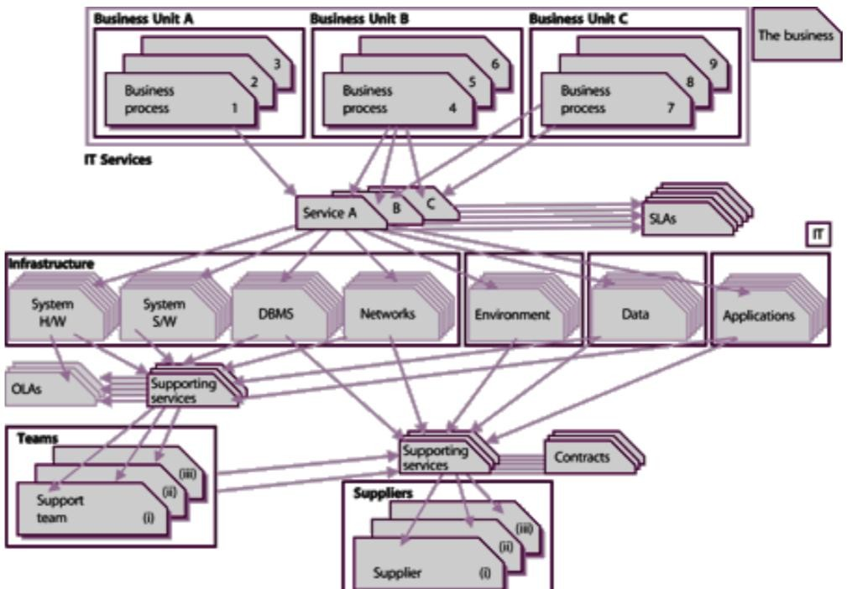
Рисунок 1. Связи и зависимости между услугами.

В главе 4 библиотеки «Service Design processes» описан подход к формированию Каталога Бизнес ИТ-услуг на базе Каталога инфраструктурных ИТ-услуг с точки зрения методологии ITIL (рисунок 2).

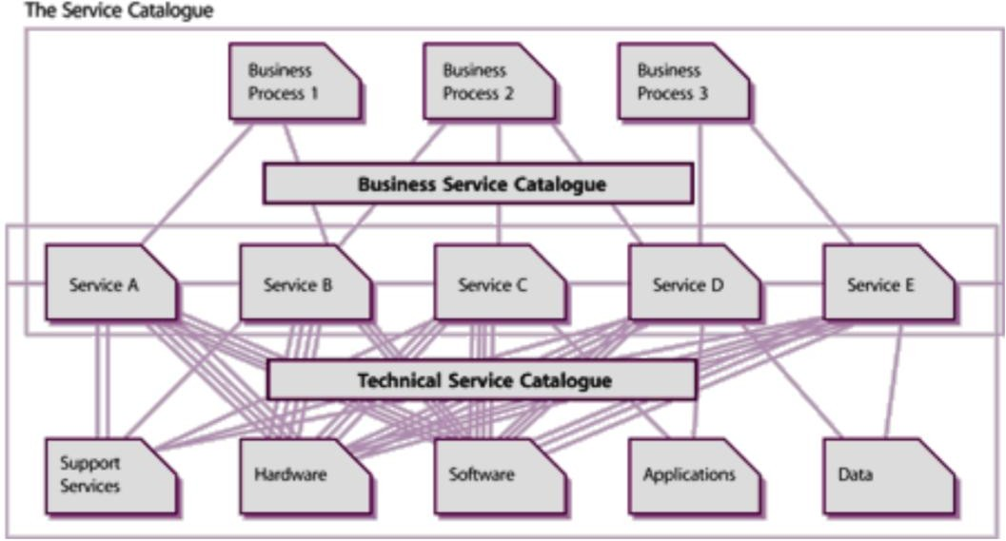
Рисунок 2. Каталог бизнес-услуг и Каталог инфраструктурных услуг.

Чтобы можно было использовать предложенную в ITIL модель на практике для организации взаимодействия Заказчиков и Поставщиков услуг в

области ИТ-аутсорсинга, данную модель лучше представить в виде «Пирамиды услуг» (Рисунок 3).
Данная модель показывает, что в основе большинства предоставляемых ИТ-услуг находятся Конфигурационные элементы, которые в свою очередь входят в состав различных ИТ-систем. Используя те или иные ИТ-системы, Поставщик формирует Инфраструктурные ИТ-услуги, на базе которых уже формируются Бизнес услуги. Однако в конечно итоге пользователям предоставляются не бизнес-услуги, а именно конкретные операции над данными бизнес-услугами, такие как: предоставление доступа, устранение инцидентов, выполнение запросов на обслуживание в рамках данной услуги и т. д.
Данная «Пирамида услуг» наглядно показывает подход при формировании услуг для конечных пользователей. Пирамида позволяет всем участникам процесса предоставления ИТ-услуг четко понимать, что такое ИТ- система, что такое инфраструктурная ИТ-услуга, что такое Бизнес ИТ-услуга и что получает конечный пользователь.

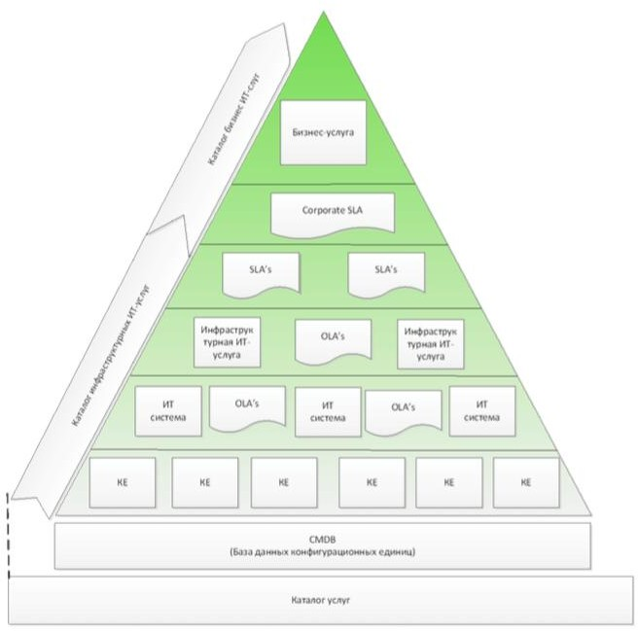

Рисунок 3. Пирамида формирования каталога услуг (Пирамида услуг).

Задание
  - Провести анализ существующих каталогов ИТ-сервисов. Для того, чтобы представить как выглядит каталог ИТ-услуг рекомендуется ознакомиться с реальными примерами каталогов ИТ-услуг в сети интернет. Приведенные ниже ссылки на источники позволят вам познакомиться с демонстрацией полезности таких каталогов.
Список ссылок на отечественные источники КАТАЛОГОВ ИТ-услуг:
- Hewlett Packard Russia (www.hp.ru);
- IBS Datafort (www.datafort.ru);
- Астерос (www.asteros.ru);
- Инфосистемы Джет (http://www.jet.msk.su);
- ISG (www.isgr.ru);
Список ссылок на зарубежные источников каталогов ИТ-услуг:
- State of North Carolina https://it.nc.gov
- University of New South Wales https://www.it.unsw.edu.au/catalogue/list.html
- Dublin City University https://www.dcu.ie/iss/a-z-services.shtml
- Kentucky Commonwealth https://technology.ky.gov/services/Pages/default.aspx
- National Institute of Health
- (https://its.ucsc.edu/services/a-z.html)
- Stanford University https://uit.stanford.edu/services/?
- Clemson University http://www.clemson.edu/ccit/atoz/
- The Ohio State University https://osuitsm.service- now.com/selfservice/services.do
- The University of Texas https://it.utexas.edu/
- MIT Information Services Technology http://ist.mit.edu
Замечание: особое внимание рекомендуется обратить на каталоги университетов Санта Круз и Техаса, а также на подробность документации на ИТ-услуги правительства Кентукки.
  - В соответствии с рассмотренными интернет-источниками и информацией, приведенной в приложении предлагается сформировать Каталог ИТ-услуг для Университета или г. Москвы. Рекомендуется выбрать одну или несколько инфраструктурных услуг и дать детальное описание.

ПРАКТИЧЕСКАЯ РАБОТА №4.
СОГЛАШЕНИЕ ОБ УРОВНЕ ПРЕДОСТАВЛЯЕМЫХ УСЛУГ

Цель практической работы:
Цель данной практической работы – ознакомится с понятием Соглашение об уровне предоставляемых услуг и научиться составлять типовой документ SLA.

Соглашение об уровне услуг
Согласно рекомендациям ITIL, Соглашение об уровне услуг (Service Level Agreement – SLA) – основной документ, регламентирующий взаимоотношения клиентов и ИТ-подразделения. Ключевым понятием в ИТ аутсорсинге является Соглашение об Уровне Обслуживания (Service Level Agreement (SLA)).
Соглашение об уровне обслуживания - это часть Договора на предоставление услуг, в котором уровень предоставляемого сервиса документально оговорен и зафиксирован. Соглашение содержит единое понимание Клиента и Исполнителя по вопросам запросов на обслуживание, приоритетам, ответственности, гарантиям и др. Например, оно может определять уровни доступности систем и/или ее компонентов, уровни производительности, функционирования и другие атрибуты, относящиеся к уровню и качеству обслуживания.
Цель этого документа – дать качественное и количественное описание сервисов, как с точки зрения провайдера, так и с точки зрения клиента.
Важнейшей частью SLA является каталог сервисов.

Типовая модель SLA включает следующие разделы:
- определение предоставляемого сервиса
- стороны, вовлеченные в соглашение, и сроки действия соглашения.
- Временной период (дни и часы), когда сервис будет предоставляться, включая тестирование, поддержку и модернизации
- количество и размещение обслуживаемых пользователей и/или оборудования, Описание процедур отчетов о проблемах, включая условия перехода на следующий уровень
- описание процедуры запроса на изменение
- спецификация целевых уровней качества сервиса, таких как:
  - средняя доступность сервиса, выраженная как среднее число сбоев в период обслуживания
  - минимальная доступность для каждого пользователя

  - среднее время отклика сервиса
  - максимальное время отклика для каждого пользователя
  - средняя пропускная способность
  - описание расчетов приведенных выше показателей и частоты генерации отчетов
- описание платежей, связанных с сервисом
- ответственность клиентов при использовании сервиса (подготовка; поддержка соответствующих конфигураций оборудования и программного обеспечения; внесение изменений в строгом соответствии с процедурой изменения)
- процедура разрешения разногласий, связанных с предоставлением сервиса. Процесс улучшения SLA.

Соглашение об уровне предоставляемых услуг
Типовой документ Соглашение об уровне предоставляемых услуг содержит разделы:
- текущая версия, дата составления, дата последнего изменения:
- цель соглашения:
- субъекты соглашения:
- условия функционирования;
- установка приоритетов и классов заявок;
- целевые уровни качества сервиса;
- процедура обновления соглашения.

Рассмотрим содержимое по разделам на примере типового документа.

Версия: 3.2
Дата создания: 19.05.2016
Дата последнего изменения: 21.06.2016 1.Цель соглашения
Целью данного соглашения об уровне предоставляемых услуг являются:
- Достижение стабильного, четко определенного и измеряемого уровня поддержки для пользователей ИТ-сервисов;
- Увеличение удовлетворенности пользователей функционированием всей службы в целом и службой поддержки пользователей в частности, путем оперативного разрешения возникающих проблем;
- Оптимизация рабочего процесса службы путем определения
необходимых уровней поддержки и формализации отношений между ними, что позволит сократить время решения проблемы и упростить работу сотрудников службы;
- Определение четких критериев, позволяющих определить уровень предоставляемого ИТ-сервиса.

Данный документ вместе с каталогом сервисов является основным для деятельности службы и определяет основные принципы его функционирования.
- Субъекты действия соглашения
Данное соглашение распространяется на все ИТ-сервисы, предоставляемые службой, в соответствии с Каталогом сервисов.
- Условия функционирования
Время работы. График работы службы поддержки пользователей: понедельник-пятница 9:00-18:00.
Дополнительные рабочие часы. Вне графика рабочих часов персонал службы устраняет инциденты только в периоды проведения специальных работ. Временные изменения графика дежурств согласовываются руководителем подразделения, которому необходима поддержка сервисов в дополнительное время, с руководителем службы.
Обработка неподдерживаемых заявок. В случае если в службу поддержки пользователей поступает заявка на устранение проблемы с сервисом, не входящим в список ИТ-сервисов, перечисленных в Сервисном каталоге, персонал службы постарается дать контакты лица, который мог бы помочь с решение проблемы.
- Установка приоритетов и классов заявок
Заявки имеют 5 уровней срочности (приоритетов), определяющих время реагирования на них сотрудников службы:
Уровень 5 (наивысший) – Проблема затрагивает большую часть сотрудников организации, либо ключевых сотрудников компании. Например, возникла проблема в серверной комнате, затрагивающая несколько основных серверов.
Уровень 4 (высокий) – Проблема, затрагивающая группу сотрудников.
Например, нет связи с филиалом, нет связи с сервером.
Уровень 3 (средний) – Проблема, затрагивающая одного сотрудника.
Например, неработоспособность компьютера, сетевого принтера.
Уровень 2 (низкий) – Проблема, возникающая у пользователей временно.
Например, неработоспособность некритичного оборудования.
Уровень 1 (минимальный) – Проблема, возникшая единовременно и не связанная с основными производственными процессами компании.
Кроме того, время реагирования на заявку должно отличаться для различных групп ИТ-сервисов, поэтому на этапе регистрации заявки необходимо классифицировать поступившую заявку по типу ИТ-сервиса, который она затрагивает. Для этого все ИТ-сервисы, представленные в Сервис Каталоге, были разделены на следующие классы по степени важности:
Класс 0 – Сервисы, критические для работы большинства сотрудников компании. К ним относятся коммуникационная инфраструктур а (непосредственно локальная сеть). Проблемы с сервисами этого класса приводят к невозможности взаимодействия одного или нескольких компьютеров в сети с другими компьютерами сети компании.

Класс 1 – Сервисы, критические для работы групп пользователей. К ним относятся все заказные сервисы и подписные, за исключением интернета и электронной почты. Проблемы с сервисами этого класса приводят к невозможности выполнения специальных задач пользователем.
Класс 2 – Сервисы, критические для работы одного пользователя. К ним относятся все базовые сервисы за исключением коммуникационной инфраструктуры, а так же интернет и электронная почта. Проблемы с сервисами этого класса влияют на работу одного пользователя.
Время реагирования для заявок с различными приоритетами и классами представлено в Приложении. При превышении заданного времени происходит уведомление менеджера инцидентов и руководителя службы, которые предпринимают все возможные действия для скорейшего устранения инцидента: привлечение дополнительных или более квалифицированных специалистов для устранения инцидента (иерархическая и функциональная эскалация), привлечение специалистов сторонних организаций, принятие решения о необходимости инициирования изменения или проблемы и другое
- Целевые уровни качества сервиса.
В разделе приведены определения и величины основных целевых уровней качества предоставляемых сервисов.
- доступность сервиса – число сбоев в период обслуживания; Для сервисов 0 класса – минимально. Не более 1 в год.
Для сервисов 1 класса – не более 2 в год. Для сервисов 2 класса – не более 3 в год.
- средняя длительность сбоя сервиса – длительность времени, в течение которого он недоступен потребителю;
Для сервисов 0 класса – минимально. Не более 1 часа. Для сервисов 1 класса – не более 3 часов.
Для сервисов 2 класса – не более 5 часов.
- время отклика сервиса – время ожидания, прошедшее после вызова сервиса;
Для сервисов 0 класса – минимально. Должно быть незаметно пользователем. Для сервисов 1 класса – Не более 1 секунды. Заметно, но не мешает работе.
Для сервисов 2 класса – Не более 2 секунд. Заметно, но пользователь может продолжать работу.
- текущая пропускная способность – пропускная способность канала, оцененная в данный момент. Используется для сравнения со средней пропускной способностью;
Отчеты по данным целевым показателям готовятся по требованию пользователя. При необходимости инициируется заявка на устранение инцидента, который снижает уровень предоставляемых услуг.
Кроме того, так же могут быть рассчитаны показатели качества работы

службы поддержки. К ним относятся:
a)Количество заявок, поступивших за контрольный интервал времени; b)Распределение полученных заявок по сервисам, которые они затронули,
по классам заявок, подразделениям, уровням срочности; c)Процент успешно выполненных заявок;
- Соотношение инцидентов и запросов на изменения в заявках;
- Среднее время выполнения заявки, полученное для различных классов заявок и уровней их срочности;
- другие по необходимости.
Данное Соглашение призвано обеспечить разрешение возникающих инцидентов с заданным уровнем качества в установленные сроки сотрудниками службы. Отчеты по качеству и объемам работы Службы поддержки пользователей готовятся по необходимости и позволяют оптимизировать процесс устранения инцидентов. При необходимости возможно введение дополнительных показателей.

- Процедура обновления соглашения
Регулярно необходимо проводить проверку соответствия данного Соглашения реальному положению дел в организации. Существенно может изменяться раздел 5, путем добавления новых обязательных отчетных целевых показателей. В каждый момент времени данное Соглашение должно отражать существующее положение дел в организации.

Приложение. Выделенное время решения инцидентов Разделение по классам предусмотрено, но не организовано. Время, выделенное на решение инцидентов с различными степенями срочности,
представлено в таблице 7.
Таблица 7. Время, выделенное на решение инцидента.

 | Наивысший уровень  срочности | Высокий уровень  срочности | Средний уровень  срочности | Низкий уровень  срочности | Минимальный уровень  срочности
Время, | 4 часа | 8 часов | 1 рабочий | 5 рабочих
выделенное |  |  | день | дней
на решение
инцидента

Несмотря на то, что существуют рекомендации по включению каталога услуг в состав SLA, можно этого не делать, если к моменту написания SLA каталог существует как отдельный документ, и требуется лишь уточнить

основные параметры и характеристики сервисов, описанных в каталоге. В иных случаях, возможно, правильно будет объединить эти два документа в один всеобъемлющий SLA, описывающий как сами сервисы, так и их параметры.
Естественно, приведенный здесь SLA имеет простейший вид, т.к. задача стояла только лишь в определении основных временных характеристик устранения инцидентов. В случае необходимости документ может быть расширен и дополнен необходимыми разделами.
На основании этого документа можно сделать настройки системы – задать времена реакции в зависимости от срочности инцидента. Наличие четко определенных параметров устранения инцидентов позволяет обращать внимание на узкие места системы и четко выделять их в отчетности.
Упрощенное содержание SLA может использоваться как приложение к регламенту использования системы.

Задание
Разработать на основе приведенного типового примера SLA документ Соглашение об уровне предоставляемых услуг для ИТ-услуги из практической работы №1 и 2.

ПРАКТИЧЕСКАЯ РАБОТА №5.
НЕПРЕРЫВНОЕ УЛУЧШЕНИЕ РАБОТЫ ИТ СЕРВИСА

ЦЕЛЬ ПРАКТИЧЕСКОЙ РАБОТЫ:
Цель данной практической работы- научиться создавать графический интерфейс пользователя, освоить на практике работу с различными объектами для создания ГИП, менеджерами размещения компонентов.

Анализ методов измерения удовлетворенности потребителей
Прослеживается многообразие методических подходов к оценке удовлетворенности потребителей как товаров народного потребления, так и продукции промышленного назначения. Предлагаются различные этапы, методы и шкалы оценок, но мало исследований посвящено разработке универсальной методики оценки удовлетворенности потребителей.
В большинстве методических подходов респондентам предлагается оценить продукцию, услуги и эффективность работы компании по определенному набору критериев. Так. Р. Картер в 1995 году предложил перечень обобщенных характеристик, учитываемых при комплексных оценках соответствия поставщиков особенностям и потребностям закупающей компании. Этот перечень получил название «Десять С»:
- Competence – компетентность поставщика решать поставленные задачи;
- Capacity – мощности поставщика, способные удовлетворить потребности покупателя;
- Commitment – обязательство поставщика перед потребителем относительно качества, цены и обслуживания;
- Control system – системы контроля материальных запасов, издержек, бюджетов, персонала и информации;
- Cash resources and financial stability – ресурсы наличности и финансовая стабильность, свидетельствующие о финансовом здоровье поставщика и его способности продолжать бизнес в обозримом будущем;
- Cost – цена в соответствии с качеством и уровнем обслуживания;
- Consistency – стабильность поставок, совершенствование качества товаров и услуг;
- Culture – и поставщик, и потребитель имеют совместимую культуру, общие ценности;
- Clean – поставщики и поставляемый ими товар соответствуют требованиям законодательства и экологической безопасности; Communication – возможность общаться с

поставщиком с использованием современных информационных технологий.
Один из наиболее известных подходов – модель трех уровней удовлетворенности Н. Кано (1980 год), зависящая от уровня удовлетворенности качеством продукции или услуг. Модель Кано демонстрирует зависимость удовлетворенности клиента от качества поставляемой услуги. Качество предоставляемой поставщиком ИТ услуги должно соответствовать ожиданиям клиента.
Удовлетворение клиента пропорционально функциональности продукта, т. е. чем более функционален продукт, тем более удовлетворен клиент, и наоборот. Ожидаемое качество товара характеризует то, что может побуждать или не побуждать к покупке. Желаемое качество товара подразумевает, что если товар совершенствуется, то возрастает удовлетворенность. Привлекающее или волнующее качество товара представляет собой неожиданный по уровню сервис. В таких случаях потребители бывают приятно удивлены, восхищены и даже ошеломлены. При этом такое волнующее качество вскоре превращается в ожидаемое. Изучение вышеописанных свойств качества товара начинается с ожидаемого.
Описание общей процедуры оценки уровня удовлетворенности или неудовлетворенности потребителей предлагает Ж.-Ж. Ламбен. Она основывается на концепции мультиатрибутивной модели отношения и включает в себя три этапа: во-первых, оценивается среднее значение общей удовлетворенности продуктом или поставщиком; во-вторых, рассчитывается среднее значение удовлетворенности и важности по каждой характеристике, которая производится по десятибалльной шкале с добавлением варианта “не знаю”; и, наконец, делается оценка намерения совершить повторную покупку.
Для анализа полученных результатов рассчитываются среднеквадратические отклонения, которые позволяют оценить разброс мнений респондентов. Дополнительно производится оценка соотношения удовлетворенность/важность, которая показывает, насколько высок уровень удовлетворенности по наиболее важным характеристикам, оказывающим решающее влияние на выбор потребителя.
Модель Gap, разработанная в 1985-1988 годах американскими исследователями А. Парашураманом, В.А. Зайтамл, Л.Л. Бери предлагает измерять удовлетворенность потребителей сервисом путем анализа разрывов между ожиданиями и фактически оказанным уровнем услуг. (рис 2). Под разрывом – Gap – подразумевается превышение ожиданий потребителей над оценкой услуги, полученной в действительности. Модель Gap позволяет увидеть процесс предоставления услуги в целом, выявить возможные источник ее неудовлетворительного качества.

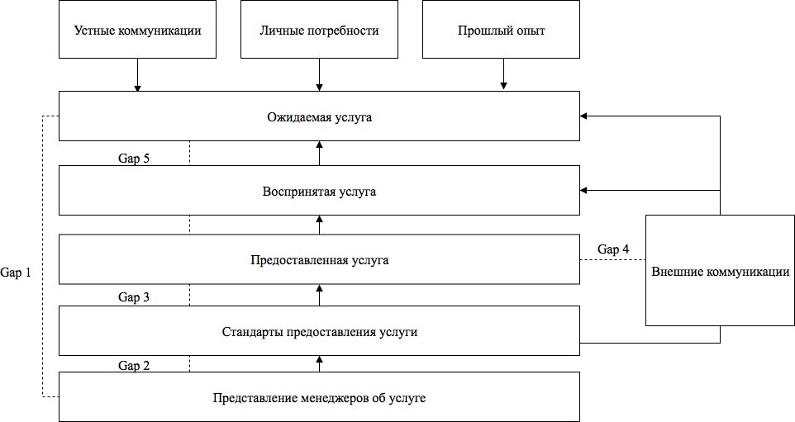

Рис 4. Модель GAP

Задание
- Создать с помощью сервисов Google (Google-форм) опросные листы для получения сведений об уровне удовлетворенности пользователей качеством поставляемой услуги (сервиса). В качестве ИТ сервиса можно взять ранее описанный сервис ( из предыдущей практики) или взять ИТ сервис предоставляемый ВУЗом
- Преобразовать данные с помощью сервисов Google в электронные таблицы и проанализировать их с помощью доступных статистических методов. ( Можно использовать предоставляемые Google средства аналитики.

Список использованных источников
- http://www.wikiitil.ru/books.html http://www.itexpert.ru/rus/biblio/itil_v3/ http://searchcio.techtarget.com/definition/ITIL-v3
- https://cyberleninka.ru/article/n/otsenka-udovletvorennosti-korporativnyh- klientov-produktsiey-i-servisom-oao-pnevmostroymashina-na-v2v-rynke
- http://www.omskmintrud.ru/Files/File/15170.pdf
- http://vestnik.uapa.ru/ru/issue/2010/03/09/
- https://ecm-journal.ru/docs/Kak-Gugl-sajjty-zakryvajut-ECM-zadachi-i- pochemu-v-nikh-net-poiska.aspx
- https://ecm-journal.ru/docs/Servisy-Google-v-osnove-raboty-s-korporativnym- kontentom-v-srednejj-kompanii.aspx
- Список терминов и определений http://www.itsmforum.ru/ZAM-test
- https://habrahabr.ru/company/muk/blog/265229/
- ITSM https://www.youtube.com/watch?v=9ntALPk2fTE
- ITIL foundation https://www.youtube.com/watch?v=oqmkX_E1c1M

Сведения об авторах:
Зорина Наталья Валентиновна старший преподаватель кафедры информационных технологий в государственном управлении института инновационных технологий и государственного управления МИРЭА
Хлебникова Валерия Леонидовна ассистент кафедры информационных технологий в государственном управлении института инновационных технологий и государственного управления МИРЭА
Панченко Виктор Михайлович профессор кафедры информационных технологий в государственном управлении института инновационных технологий и государственного управления МИРЭА

